UPUTSTVO – PRETRAGA FAKTURA

- PREDMET I PODRUČJE PRIMENE

Uputstvo je namenjeno pregledu faktura u SUF (SISTEM ZA UPRAVLJANJE FAKTURAMA) od strane ADMINISTRATORA i drugih koji imaju pravo pretrage.

- OPŠTA PRAVILA

Pretragu faktura mogu raditi pored ADMINISTRATORA i svi ostali koji imaju pravo pretrage faktura.

- PRETRAGA FAKTURA

  - PRETRAŽIVANJE FAKTURA

Kontrolor ima pristup svim fakturama u kompaniji. Kontrolor može da traži fakturu pomoću različitih filtera, nakon primene filtera možete sačuvati filter za ponovnu upotrebu.

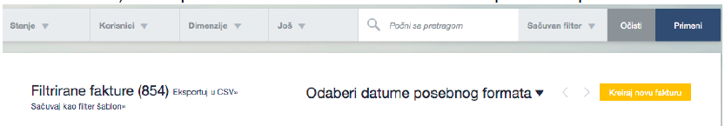

  - BRZA PRETRAGA

Brza pretraga nalazi se na komandnoj tabli sa desne strane. Možete brzo da pretražite fakture tako što ćete upisati naziv kompanije dobavljača, broj fakture, opis fakture ili broj naloga za nabavku i kao rezultat dobićete spisak faktura sa odgovarajućim parametrima.

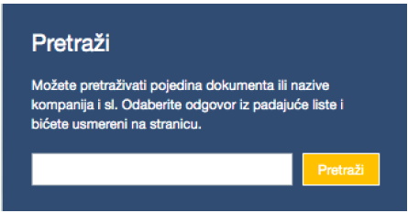

  - PRETRAGA STATUSA FAKTURA

Status fakture povezan je sa obradom i ne zavisi od računovodstvenog knjiženja.

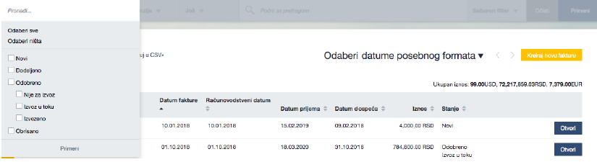

Objašnjenja statusa:
- Novo - računi koji još nisu poslati u tok odobravanja.
- Dodeljeno - faktura je u procesu odobravanja i još nije odobrena. U rezultatima pretrage prikazuje se korisnik koji trenutno mora da odobri fakturu.
- Odobreno – process odobravanja je završen; svaki učesnik je potvrdio fakturu. Ove fakture su spremne za izvoz iz SUF-a.
- Izvezeno - faktura je izvezena u računovodstveni softver. Detalji fakture, stavke i računovodstvene informacije ne mogu se menjati niti dopunjavati. Ako izvezena faktura nije stigla u računovodstveni softver, administrator može da promeni status sa „odobreno“ upotrebom opcije “Ponovo dodeli poslednjem” kako bi se faktura ponovo odobrila i pripremila za izvoz.
- Izbrisano - fakture koje je administrator izbrisao.

  - PRETRAGA STATUSA „VIŠE“

Odabirom opcije “Više” možete filtrirati fakture prema tipu dokumenta, da li su ulazne fakture ili knjižna odobrenja.

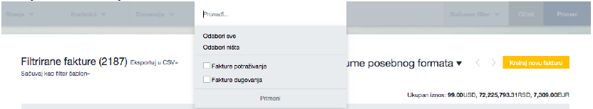

  - PRETRAGA PREMA DATUMU

Pretraga prema datumu omogućava vam da filtrirate fakture prema datumu. Možete odabrati određeni period (kao što su poslednih 90 dana, danas, poslednja sedmica, tekući mesec, prošli mesec ili tekuća godina) ili ručno odabrati vremenski period odabirom specifičnih datuma.

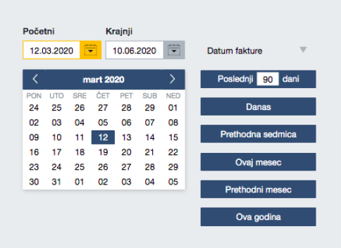

Takođe, postoje različiti parametri u odnosu na koje možete izvršiti filtriranje po datumu (datum fakture, računovodstveni datum, datum ulaska fakture u SUF, datum dospeća i datum izvoza u računovodstveni sistem)

